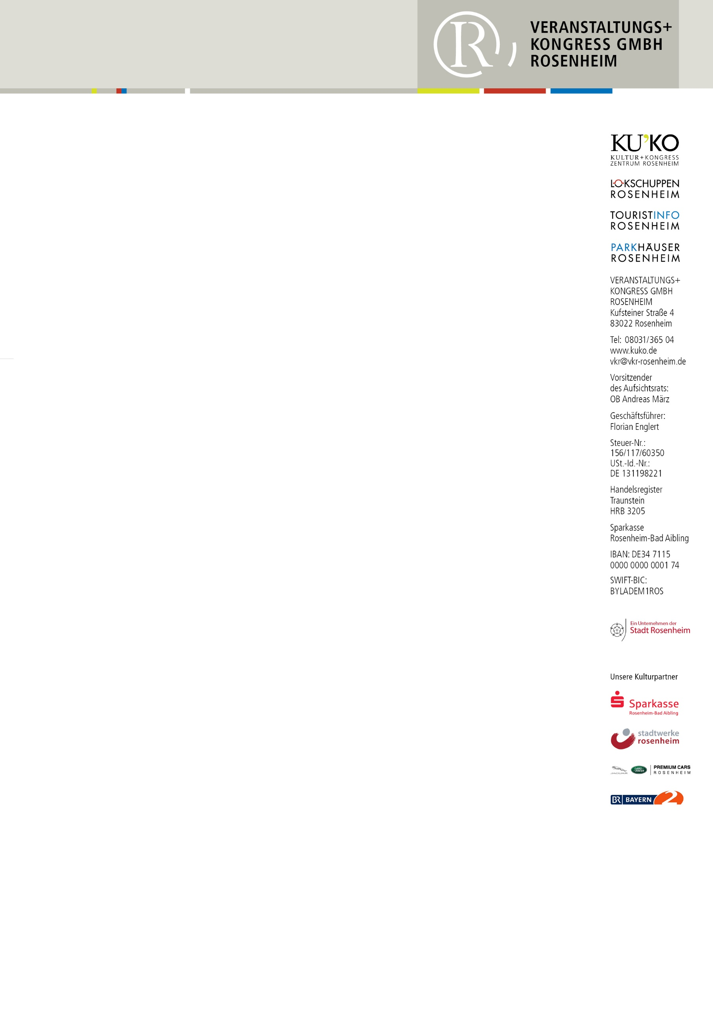
PRESSEMITTEILUNG
Ohne Vulkane gäbe es kein Leben auf der Erde
Gut besuchte Ringvorlesung mit Vulkanforscher Martin Meschede

Rosenheim – Was wäre die Erde ohne Vulkane? Und was hat die Erde mit einem Pfirsich zu tun? Spannende Fragen, die für ein breites Publikum offensichtlich sehr interessant sind. Denn die zweite Ringvorlesung zur Ausstellung VULKANE sorgte in der Volkshochschule Rosenheim für ein volles Auditorium. Vulkanforscher Prof. Martin Meschede von der Universität Greifswald befasste sich in seinem Vortrag mit grundlegenden Fragen zu den Vulkanen. Die Antwort auf Frage 1 lautet: Ohne die Vulkane gäbe es kein Leben auf der Erde! Denn die Erde ist nach Meschedes Worten ein „riesiger Atomreaktor, der laufend Wärme produziert.“ Die Hitze entweicht durch die Vulkane – und das ist auch nötig. „Wir hätten ansonsten 400 bis 600 Grad Celsius Wärme auf der Erde. Ohne Vulkane wäre das Leben auf der Erde nicht entstanden und könnte auch nicht weiter existieren“, erläuterte Meschede. Er lieferte auch eine Erklärung dafür, warum es in der Erde so heiß ist. Vor 4,57 Milliarden Jahren entstand sie durch eine Kollision zweier Planeten. Die Schale der Erde erkaltete, doch die Hitze im Inneren des Planeten blieb erhalten. Diese Tatsache macht jedoch nur ein Drittel der Wärme aus. Zwei Drittel entstehen durch radioaktive Isotope, die zerfallen. Das erzeugt Wärme – was Meschede zum Vergleich mit einem Atomreaktor veranlasste.
Für großes Erstaunen sorgte der Pfirsich in der Präsentation des Wissenschaftlers. Diese Frucht hat schon was mit der Erde gemeinsam: die dünne Haut, das weiche Fleisch darunter, und innen den harten Kern. Nur 100 Kilometer dick ist die feste äußere Schale der Erde. „Darunter brodelt es“, so Meschede. Nur 1,6 Prozent der Erde macht diese feste Schale, Lithosphäre genannt, aus. „Wenn wir das auf einen Pfirsich umrechnen, würde es bedeuten, dass seine Haut nur 0,1 Millimeter dick wäre.“
Die Erde ist also nicht nur ein Atomreaktor, sondern auch eine Feuerkugel, mit aktuell bis zu 1000 aktiven Vulkanen und 50 bis 60 Vulkanausbrüchen jährlich. Rund 8 Prozent der Weltbevölkerung leben an Vulkanen. Und die Wissenschaft weiß längst nicht, wie viele Vulkane es weltweit tatsächlich gibt. Denn was tief unten in den Ozeanen an den tektonischen Platten passiert, ist nicht sichtbar. „Da hilft kein Radar, und da helfen auch keine Satelliten“, so Meschede. „Wir können nicht so tief hinunterschauen.“
Dass nach dem erfolgreichen Start der Ringvorlesung auch die zweite Veranstaltung so gut besucht war, lag sicher am Thema, aber auch am Referenten selbst. Prof. Martin Meschede ist ein führender Vulkanforscher in Deutschland und Präsident der Deutschen Geologischen Gesellschaft. Da reisten auch Geologie-Studenten aus München an, um sich von ihm seine Bücher signieren zu lassen. Meschede beeindruckte mit seinem Wissen, seinen spannenden Erläuterungen und den beeindruckenden Bildern von Vulkanausbrüchen auf der ganzen Welt. Eingeprägt hat sich bei den Besuchern dann auch, dass es graue und rote Vulkanausbrüche gibt. Merke: je grauer ein Vulkanausbruch ist, desto explosiver ist ein Vulkan. Die Feuerberge werden nach dem „Explosivitätsindex VEI“ auf einer Skala von 0 bis 8 eingestuft. Der Vulkan Stromboli in Italien etwa hat den Index 1, Yellowstone den Faktor 8. Ein Ausbruch dort hätte globale Auswirkungen.
Die Leiterin des Ausstellungszentrums Lokschuppen Dr. Jennifer Morscheiser lud die Besucher zum nächsten Vortrag ein. Am 14. Juni erläutert Prof. Gerhard Wörner im Lokschuppen, wie aktiv die Vulkane in der Eifel in Deutschland sind. „Wir können garantieren: Das wird wieder eine spannende Veranstaltung. Prof. Wörner ist nicht nur ein international bekannter Vulkanologe, sondern auch eine beeindruckende Persönlichkeit. Wir sind stolz darauf, dass wir ihn als Referenten gewinnen konnten.“
Alles zur Ringvorlesung gibt es auf den Internetseiten www.lokschuppen.de und www.vhs-rosenheim.de.
Fotos:
- Prof. Dr. Martin Meschede und die Leiterin des Ausstellungszentrums Lokschuppen Dr. Jennifer Morscheiser.
- voll besetzter Saal bei der Vorlesung

